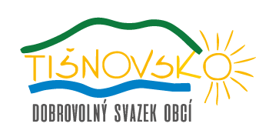
OBEC | IČ

Vyvěšení dokumentů členských obcí DSO Tišnovsko 2020/2021

 | Návrh rozpočtu svazku 2021 | Rozpočet svazku na rok 2021 | Návrh střednědobého výhledu 2022-2023 | Střednědobý výhled 2022-2023 | Závěrečný účet 2020  návrh | Návrh rozpočtu ŠPO | Návrh rozpočtu 2021 MŠ Venkov | Návrh střednědobý výhled rozpočtu 2022-2023 MŠ Venkov
Vyvěšeno na úřední desce
Sejmuto z úřední desky

Razítko:

Podpis oprávněné osoby:

